Guantes para las primeras sumas Comunicación I Congreso sobre Método ABN
10/07/2015 | Entradas archivadas: Conoc. del entorno, I Congreso ABN, Matemáticas, Suma y etiquetado conConteo, I Congreso ABN, Máquinas didácticas, Suma
Este es otro de los materiales, idea de original de Teresa Ariza Marín del CEIP “Alonso de Aguilar” de Aguilar de la Frontera (Córdoba) y que presentó en una de sus comunicaciones en el I Congreso sobre el Método ABN.
OBJETIVO
Se trata de un material para el uso por parte del profesorado de Infantil y/o Primer Ciclo de Primaria cuyo objetivo es facilitar el aprendizaje de la suma cuando los dos sumandos son mayores de cinco. Sumas del tipo 7 + 8 que normalmente el alumnado suele tomar el mayor en la memoria, representan el menor con los dedos de sus manos y empiezan a contar los dedos desde el número que tienen memorizado.
Con este material se pretende que el alumno que trabaja la numeración ABN y que ya sabe descomponer cualquier número, vea cómo dentro de ese número que vamos a sumar se encuentra el cinco, el cual será el que irá a la memoria junto con el cinco de la descomposición del otro número que igualmente llevaremos a la memoria y formarán el 10 como complementarios o amigos del 10.
MATERIAL
– Guante de latex
– Rotulador negro
– Números del 1 al 10 de goma eva
PROCEDIMIENTO
Preparamos los guantes bien pegando los números o escribiéndolos con rotulador negro. Sea de una forma u otra los números del 1 al 5 se escriben en el guante en la parte de la yema de los dedos y del 6 al 10 en la parte de las uñas. De esta forma tendremos los número del uno al cinco en una parte del guante y en la posterior del seis al diez.
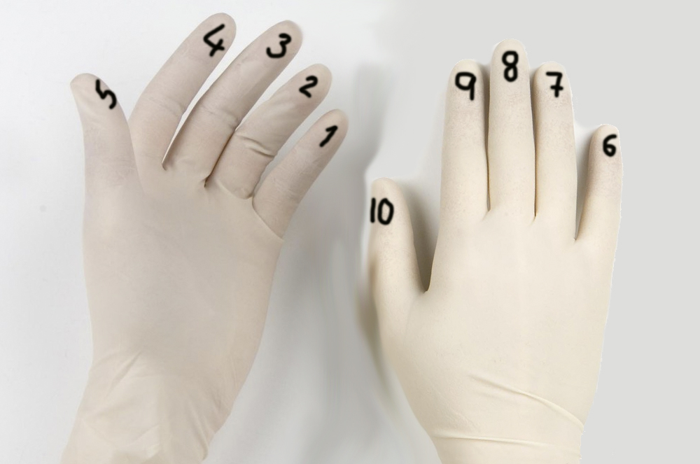
Como hemos indicado anteriormente los guantes se los pone la/el maestra/o para mostrar al alumnado la forma de sumar operaciones de sumandos mayores al 5. Por ejemplo 8 + 7
Para el 8 la/el maestra/o con los puños cerrados sin mostrar ningún número empieza a contar y a mostrar a la vez el dedo con el número que nombra. Cuando llega al cinco les dice al alumnado que ese número lo vamos a guardar en la cabeza y en ese momento cierra nuevamente la mano y la gira llevándose el puño en un gesto hacia la cabeza.
Desde esa posición, con el puño en la frente, girado y cerrado, prosigue el conteo y va sacando los dedos con el seis, siete y ocho que al haber girado la mano ahora se muestran por la parte posterior del guante.
De la misma manera procedemos con el 7 y al finalizar le preguntamos al alumnado qué números tenemos en la cabeza, a lo que nos responderán que el cinco y el cinco.
Acto seguido le decimos que de quién son amigos el cinco y el cinco, a lo que nos responderán que son amigos del diez.
Ya sólo queda mostrar y contar los dedos que tenemos abiertos en ambas manos, en una tendremos tres ya que del ocho hemos descompuesto y extraído el cinco y en la otra mano sólo tendremos dos dedos al descomponer el siete y extraer el cinco para llevárnoslo a la cabeza. Por tanto contamos o sumamos 3+2 =5 que unimos al diez para llegar a la suma final de 15.
Resumiendo todo el proceso, al final con esta actividad lo que lograremos es que partiendo de las capacidades de descomposición que ya hemos trabajado con el alumnado, extraigan el cinco de ambos números para formar el diez y que en las manos y a su vista tenga los dedos que necesitan para completar junto al diez la suma total.
La repetición de este proceso les llevará de forma natural a ver en sus mentes los números descompuestos y tomar la parte que forma decena y la que no forma decena para tras la descomposición formar el número que están sumando.

